Information om upphandling och inköp

Aktuellt
Nyanställda upphandlare
Sedan förra nyhetsbrevet har enheten för upphandling och inköp rekryterat två upphandlare som ersättare för upphandlare som gått vidare till annan anställning. Det är dels Camilla Faber som närmast kommer från Region Uppsala där hon arbetat mycket med upphandling av medicinska instrument och dels Maria Jonsson som har lång erfarenhet av upphandling i privata företag.

Nya och förlängda ramavtal
Friskvårdsmassage
Ramavtalen avseende friskvårdsmassage är förlängda till 2018-11-15.

Ansvarig upphandlare: Roger Åhrberg
roger.ahrberg@uadm.uu.se

Elektriska hushållsprodukter (Vitvaror m.m. UA 2017/107)
Ramavtalet omfattar Salléns Elektriska (ELON) totala sortiment inom produktgrupp med vitvaror, hushållsprodukter, luftvård och värme.
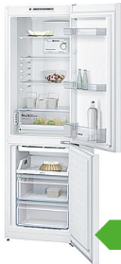
Ramavtalsperioden är 2017-11-15 t.o.m. 2019-10-31 med möjlighet att förlänga ramavtalet med ett år i taget, dock som längst t.o.m. 2021-10-31.

Ansvarig upphandlare: Liz Illerbrand
liz.illerbrand@uadm.uu.se

Cateringtjänster
Ramavtal för cateringtjänster har tilldelats 13 olika leverantörer inom 7 olika anbudsområden.

Ramavtalen kommer att omfatta fika och konditorivaror, sallad, enklare catering, finare catering, bricklunch och julbord.

Beställningar/avrop från ramavtalen kommer att ske utifrån objektiva kriterier som är angivna i respektive avtal.

Ramavtalsperioden kommer att vara 2018-01-15 t.o.m. 2019-01-14 med möjlighet att förlänga ramavtalet med ett år i taget dock som längst t.o.m. 2022-01-14.
Ansvarig upphandlare: Marcus Phersson
marcus.phersson@uadm.uu.se

Kyl- och frys vid laboratorieverksamhet (UA 2017/93-95)
Ramavtalet omfattar fyra grupperingar av sortimentet. Lågtemperaturfrys, laboratoriekyl och -frys, gnistfri kyl och frys samt explosionssäker kyl och frys.

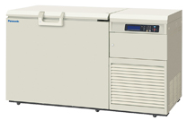
Leverantör för lågtempfrys och Gnistfri kyl- och frys är Buch & Holm, LabTeam och Nordic BioLabs.

Leverantör för laboratoriekyl och -frys samt explosionssäker är Buch & Holm och LabTeam

Ramavtalsperioden är 2017-11-01 t.o.m. 2019-10-31 med möjlighet att förlänga ramavtalet med ett år i taget dock som längst t.o.m. 2021-10-31.

Ansvarig upphandlare: Liz Illerbrand
liz.illerbrand@uadm.uu.se

Digital mediebevakningstjänst (UA 2017/88)
Universitetet har tecknat nytt ramavtal för digital mediebevakning. Leverantör är Retriever Sverige AB.

Ramavtalet gäller fr.o.m. 2017-12-01 t.o.m. 2019-11-30 med möjlighet att förlänga ramavtalet med ett år i taget dock som längst t.o.m. 2021-11-30.

Ansvarig upphandlare: Annika Vretman
annika.vretman@uadm.uu.se

Filmproduktion (UA 2017/105)
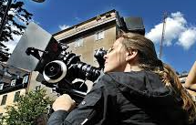
Ramavtal har tecknats med leverantör Phosworks AB.

Vid beställning från ramavtalet vänder beställaren sig till leverantören med en avropsförfrågan per telefon, e-post eller brev. Leverantören svarar skriftligen på avropsförfrågan som översändes till beställaren för godkännande. Först när beställaren skriftligen har godkänt uppdraget får uppdraget påbörjas.

Ramavtalsperioden är 2017-12-01 t.o.m. 2019-11-30 med möjlighet att förlänga ramavtalet med ett år i taget dock som längst t.o.m. 2021-11-30.

Ansvarig upphandlare: Monica Söder
Monica.soder@uadm.uu.se

Ramavtal Hygienpapper (UA 2017/87)
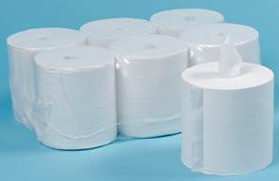
Ramavtal har tecknats med leverantör AllOffice Nordic AB.

Beställning från ramavtalet sker via Produktwebben.

Ramavtalsperioden är 2017-10-15 t.o.m. 2018-10-14 med möjlighet att förlänga ramavtalet med ett år i taget dock som längst t.o.m. 2021-10-14.

Ansvarig upphandlare: Monica Söder
Monica.soder@uadm.uu.se

Ramavtal Gaser och flytande kväve samt hyra av gastankar och gasflaskor (UA 2017/92)
Ramavtal har tecknats med leverantör Air Liquide Gas AB.

Beställning skall kunna göras på svenska och eller engelska.

Beställning av gas och flytande kväve från Ångströmlaboratoriet ske senast två (2) arbetsdagar före planerad utleverans. BMC beställer all gas, kväve och koldioxid via central godsmottagning på ett kundnummer.
Varje forskargrupp/institution kan vara beställare. Samordnade beställningar institutionsvis eftersträvas.

Ramavtalsperioden är 2018-01-01 t.o.m. 2018-12-31 med möjlighet att förlänga ramavtalet med ett år i taget dock som längst t.o.m. 2021-12-31.

Ansvarig upphandlare: Monica Söder
Monica.soder@uadm.uu.se

Nya och förlängda statliga ramavtal m.m.

IT Drift
Avtalsperiod: 2017-11-14 - 2020-11-13 Förlängningsoption max t.o.m: 2024-11-13
Ramavtalsområdet IT Drift omfattar tjänster för faserna; införande, drift och avveckling.
Begreppet tjänst definieras som ”de leveranser som utförs för att uppfylla ställda krav eller avtalad specifikation, enligt en fördefinierad leveransprocess”. Definitionen innebär att tjänster kan inkludera såväl bemanning som funktionella åtaganden.
Tjänsterna delas in i tjänsteområdena; bastjänster, tilläggstjänster och stödtjänster. Stödtjänster kännetecknas av att de utgör ett stöd för bas- och tilläggstjänster. Tilläggs- och stödtjänster går inte att avropa annat än i kombination med minst en bastjänst.
IT Drift omfattar två ramavtalsområden:
- Mellan – vänder sig till myndigheter med 100-400 anställda
- Större – vänder sig till myndigheter med fler än 400 anställda

IT-konsulter Resurskonsulter - Förlängning av ramavtal
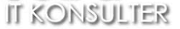
Statens inköpscentral har tagit beslut om att förlänga ramavtalen inom området för IT-konsulttjänster, Resurskonsulter för bland annat region Uppsala-Örebro.
Ny giltighetstid är t.o.m. 2019-04-13 för region Uppsala-Örebro. Observera att detta är den sista förlängningen.

Biblioteksinredning - Överlåtelse av ramavtal
Kammarkollegiet har godkänt överlåtelse av ramavtal. AB Hyllteknik org.nr 556043-7419 övertar i sin helhet samtliga de åtaganden som
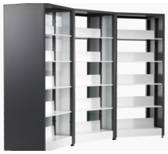
Lustrum AB org.nr 556731-2557 har haft enligt ramavtal 96-20-2014:005 inom Biblioteksinredning. Överlåtelsen sker fr.o.m. 31 oktober 2017.

Digitala mötesrum - förlängning av ramavtal
Statens inköpscentral har beslutat att förlänga ramavtalen inom området Digitala mötesrum med 6 månader.
Ny giltighetstid kommer att bli t.o.m. 2018-06-30. Efter denna förlängning finns inga flera möjligheter att förlänga avtalen ytterligare.

Drivmedel - förlängning av ramavtal
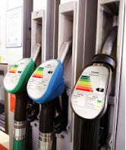
Statens inköpscentral avser att förlänga ramavtalen för drivmedel med 12 månader fr.o.m. den 1 december 2017.
Nytt slutdatum blir således den 30 november 2018. Därefter finns möjlighet till ytterligare 12 månaders förlängning.

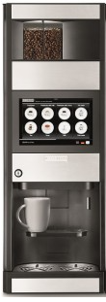
Kaffeautomater med tillhörande varor och tjänster - förlängning av ramavtal
Statens inköpscentral förlänger ramavtalen för Kaffeautomater med tillhörande varor och tjänster.
Ramavtalen gäller till och med den 16 februari 2019. Observera att detta är den sista förlängningen av ramavtalen.

Paketförmedling - förlängning av avtal
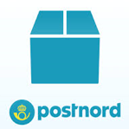
Statens inköpscentral förlänger ramavtalen för Paketförmedlingstjänster.
Ny giltighetstid är t.o.m. 2019-03-31. Observera att detta är den sista förlängningen.

Brevförmedling - förlängning av ramavtal
Statens inköpscentral förlänger ramavtalen för Brevförmedlingstjänster med 9 månader till 2018-12-31.

Prisjustering Ljuskällor
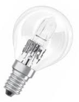
Avtalade priser inom ramavtalsområde Ljuskällor har justerats från 2017-10-01. Samtliga ramavtalsleverantörer justerar sina priser i det ordinarie sortimentet.

Rakelutrustning som produkt och tjänst – klart för avrop
Statens inköpscentral har 2017-09-06 tecknat ramavtal för Rakelutrustning som produkt och tjänst, 23.3-2271-2017 med nedanstående leverantörer:
- Celab Communications AB, 556197-1291
- Stjärna Fyrkant Sverige AB, 556223-2198
- Swedish Radio Supply i Wermland AB, 556351-5914
- TC Connect Sweden AB, 556906-4107
Ramavtalet är rikstäckande och avrop görs genom förnyad konkurrensutsättning.
Läs mer om ramavtalsområdet Rakelutrustning som produkt och tjänst.

Tjänstefordon och förmånsbilar - förlängning av ramavtal
Statens inköpscentral avser att förlänga ramavtalen för tjänstefordon och förmånsbilar med 12 månader fr.o.m. den 1 november 2017.
Nytt slutdatum blir således den 31 oktober 2018. Därefter finns möjlighet till ytterligare 12 månaders förlängning.

Prenumerationstjänster - Överlåtelse av ramavtal
Statens inköpscentral har godkänt överlåtelse av ramavtal Prenumerationstjänster 96-61-2015:001, från BTJ Sverige AB orgnr 556013-9726 till Prenax Sverige AB orgnr 556540-7474, fr.o.m. 2017-08-28.

Ramavtal tecknade avseende Säker förvaring
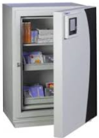
Statens inköpscentral vid Kammarkollegiet har nu tecknat ramavtal avseende Säker förvaring, dnr 23.3-6924-16. Avtalen börjar gälla
2 december 2017.
Avtalet omfattar följande delområden:
- Säkerhetsskåp
- Värdeskåp och stöldskyddsskåp
- Brandskyddande skåp
- Brandsäkra skåp för farliga ämnen
En introduktion om avtalet finns här.

Prissänkning på kaffe
Avtalade priser för kaffe i ramavtalen för Kaffeautomater med tillhörande varor och tjänster kommer att justeras.
JOBmeal Sverige AB kommer att sänka priserna för kaffe från Löfbergs Lila fr.o.m. 2017-09-04. Sänkningen avser malet kaffe samt hela bönor. Uppdaterade prislistor kommer att publiceras på avropa.se.

Universitetets pågående och annonserade ramavtalsupphandlingar
- GIS, ramavtal
- Bussresor
- IT-konsulter
- Budfirmor
- Företagshälsovård
- Översättningstjänster av texter
- Molekylärbiologi
- Lokalvårdsprodukter
- Hantering och omhändertagande av laboratorieavfall och konventionellt avfall
- Lokalvårdstjänst för campus Gotland
- Språkgranskningstjänster
- Gym - Tjänstekoncessionsupphandling
- Fotograftjänster
- Ramavtal Revisionsintyg
- Ramavtal för IT-utbildningar

Produktwebben

Hygienpapper och plastprodukter
Nu finns det möjligheter att beställa hygienpapper och plastprodukter via Produktwebben. Leverantör är Alloffice Nordic AB (fd. Ocay Sverige AB).

Support med hjälp av Skype för företag
Om du har Skype för företag installerat på din dator, så finns nu möjligheten att få fjärrhjälp av en inköpare om du behöver support i hur du använder Produktwebben. Ring inköp på anknytning 7788 så får du hjälp.

Vill du vara med och påverka resultatet av universitetets ramavtalsupphandlingar?
Då ska du anmäla dig till att vara med i en referensgrupp!

När ramavtalsupphandlingar ska genomföras är det viktigt att ha referensgrupper med kunniga anställda.

Referensgruppens uppgift är delta i arbetet med att ta fram en kravspecifikation. I kravspecifikationen formuleras de krav som ställs i den aktuella upphandlingen och hur de viktas gentemot varandra. Det är med andra ord till stor del kravspecifikationen som styr hur resultatet av upphandlingen blir.

Alla anställda är välkomna att anmäla sitt intresse för att delta. Genom referensgruppen har du möjlighet att påverka vilka krav som ska ställas i upphandlingen, du deltar också i anbudsutvärderingen. Referensgruppen leds av en upphandlare från Enheten för upphandling och inköp. Personer ur referensgruppen kan även komma att engageras i uppföljningen av ramavtalen.

Anmälan görs till upphandling@uu.se.

Hur prenumererar jag på nyhetsbrevet ”Nyheter om upphandling och inköp”
För att du ska få information om när det finns ett nytt nyhetsbrev att läsa på medarbetarportalen ska du anmäla dig till maillistan uadm-upphandlinginkop@lists.uu.se på Sympa, maillistor.

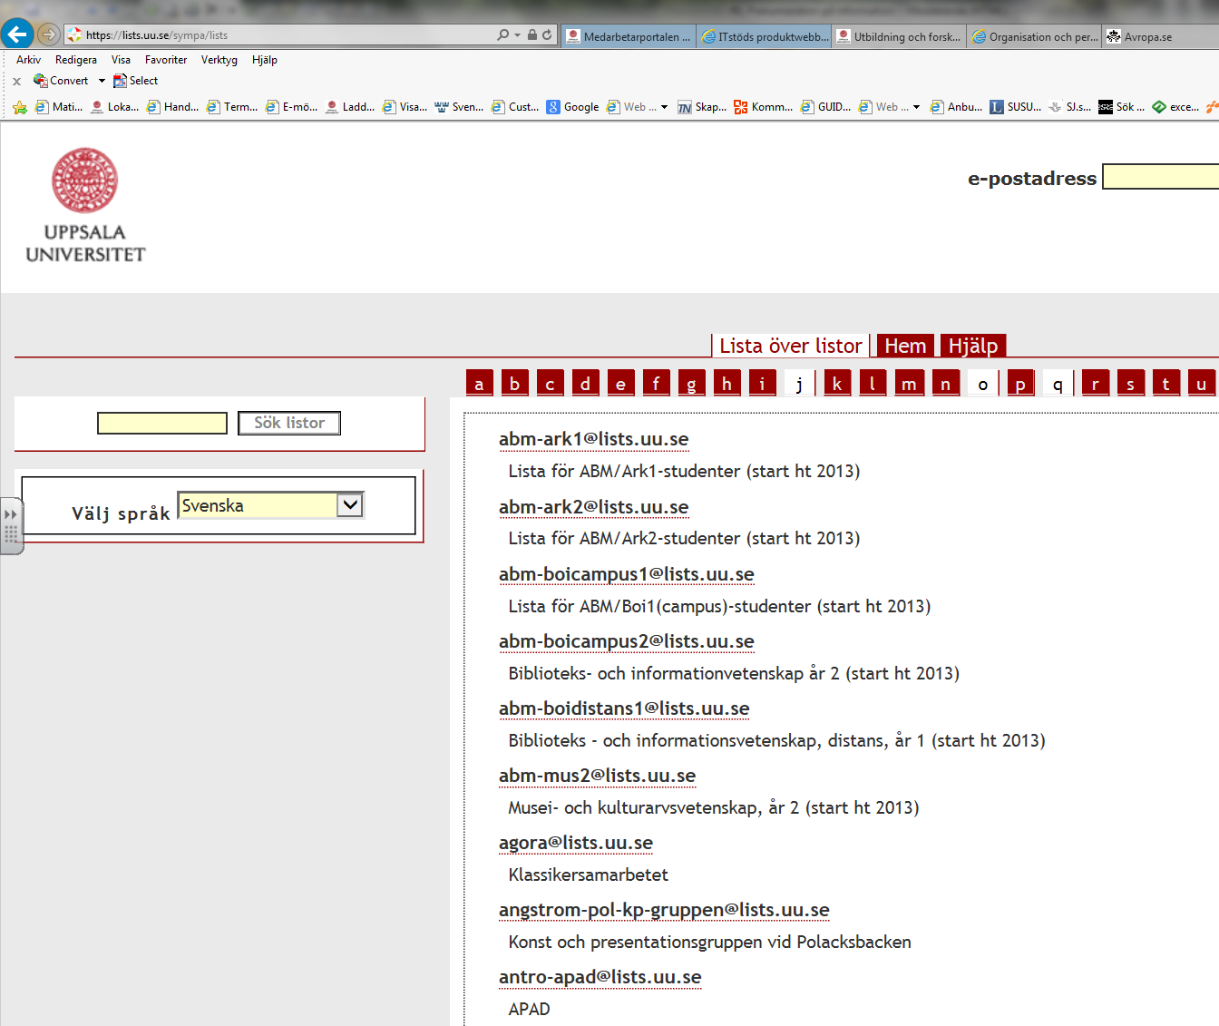
Bild. Lägg till en prenumeration.

Kontakta oss
E-post upphandlingsfrågor: upphandling@uu.se
E-post produktwebb: inkop@uu.se

